出國報告（出國類別：進修）

民族音樂學研究及教學探討

服務機關：國立臺灣戲曲學院戲曲音樂系
姓名職稱：蔡淑慎
出國地區：加拿大
出國期間：民國97年9月至97年11月
報告日期：民國98年3月
摘 要
本校為我國唯一培養傳統戲曲表演藝術人才之專業學府，為提升學校教學品質及國際競爭力，近幾年積極推展國外進修觀摩、教學、及演出計畫，期使學生及教師拓展學習視野，並進一步將我國傳統表演藝術推展至國外。
筆者本次有幸奉派出國進修「民族音樂學研究及教學探討」，旨在吸取國外傳統藝術及民族音樂教學之特長，期能運用於本校戲曲音樂人才之培育，加拿大英屬哥倫比亞大學為一所教學研究相輔相成之重要學府，民族音樂學系致力於民族音樂學的教學及研究，更與UBC亞洲中心合力推展亞洲音樂，組成中國樂器合奏團、印尼巴里島甘美朗合奏團及韓國傳統打擊樂團，對亞洲音樂在北美的推展頗具成效。本次進修觀摩學習成果豐碩，課程內容有，一、「民族音樂學」，這是針對從事民族音樂學研究工作者的訓練，主要探討民族音樂學的定義、資料蒐集、田野調查、記譜、比較研究、分類法、音樂風格等議題。二、「世界音樂文化」，課程探討通俗音樂及民俗音樂的關聯。三、「韓國傳統打擊樂」研究及演奏。四、「巴里島甘美朗音樂」研究及演奏。

目 次

壹、出國進修的目的及意義………………………………………… 4
貳、研修主題………………………………………………………… 4
叁、進修課程概況…………………………………………………… 5
肆、進修學校系所簡介……………………………………………… 7
伍、國外指導教授學經歷…………………………………………… 8
陸、個人心得分享…………………………………………………… 9
柒、國外學校經驗分享……………………………………………… 10
捌、建議……………………………………………………………… 11
玖、活動照片分享…………………………………………………… 12

壹、出國進修的目的及意義
本校為我國唯一培養傳統表演藝術人才之專業學校，為因應將來增設研究所之需，戲曲音樂系除加強戲曲音樂人才培育之外，更應增加戲曲音樂及民族音樂學研究及探討之課程。近年來北美地區已成為民族音樂學研究發展重鎮，如能觀摩他國推展民族音樂研究之經驗，從而建立本校戲曲音樂及民族音樂之研究及發展，有助於將我國民族音樂推展至國際社會。

貳、研修主題
一、民族音樂學是以非西方世界及各地民間文化的音樂為主要研究方向的一門學科。加拿大英屬哥倫比亞大學為北美地區重要的民族音樂研究中心。對研究世界各民族之音樂有極大貢獻，尤其特別著重亞洲音樂的研究，值得學習及借鏡。
二、深入探討民族音樂學的宗旨、研究型態、研究方法及理論。
三、研究戲曲音樂及民族音樂的演唱方式及記譜方法，世界各民族因語言及習俗之不同，演唱時嗓音之運用有極大之差異，如能透過研究了解其嗓音運用之特色，將對戲曲音樂及民族音樂研究有極大助益。戲曲音樂及民族音樂記譜分描述性及歸約性，其運用方式需視各地區各民族之特性而定。如何訂定準則已適用於全世界乃刻不容緩。
四、研究及探索戲曲及民族樂器的歷史，樂器是瞭解傳統音樂文化歷史的重要線索，因此有關樂器的構造、發聲、奏法、用途、分類、歷史和象徵等之探討有助於瞭解音樂之歷史。

叁、進修課程概況
一、INTRODUCTION TO ETHNOMUSICOLOGY
針對渴望從事民族音樂學研究工作者的訓練，民族音樂學不同於歐洲西方音樂，他所研究對象包含全世界各地的民俗及傳統音樂，甚至現在已擴展至當代都市音樂發展的研究。民族音樂學最早被稱為比較音樂學，因為它是以比較觀來研究不同種族不同地區的音樂，但後來比較觀已不足以滿足民族音樂學家所研究的範疇，許多民族音樂學家以人類學家的研究方式來從事研究而卓然有成，1950年Jaap Kunst率先採用「民族音樂學」一詞在他新書中，得到許多學者的支持，漸漸民族音樂學形成與歷史音樂學、比較音樂學等同列的音樂學科目。這堂課主要以探討Nettle Bruno所著 “The Study of Ethnomusicology: Thirty-one Issues and Concepts.”為主軸，探討民族音樂學的定義、資料蒐集、田野調查、記譜、比較研究、分類法、音樂風格等議題。
二、WORLD MUSIC CULTURES: GLOBAL POP MUSIC
是對世界音樂的觀念與實踐的介紹，本學期課程主要探討世界各地通俗音樂在發展過程中，如何汲取各民族傳統音樂的養分，使通俗音樂植基於傳統、茁壯於現代。
探討對象包含：
非洲音樂－美國爵士樂與南非種族音樂的結合。
歐洲音樂－西班牙新佛朗明哥音樂。
南美洲音樂－巴西“Bossa Nova”的傳承與發展。
南亞音樂－印度電影音樂中的傳統元素。
東亞音樂－韓國傳統四物打擊樂與美國爵士樂的結合。
探討主題包含：
一、通俗音樂在早期及近期發展趨勢。
二、世界各地民俗音樂對通俗音樂發展的影響。
三、全球化音樂的發展情形及彼此相互影響產生的結果。
四、消費者及觀眾在通俗音樂發展上所扮演的角色。
五、音樂工作者所應有的正確音樂觀。
三、UBC ASIAN MUSIC ENSEMBLE - KOREAN DRUMMING
旨在研究及學習韓國由「農樂」發展出來的傳統民俗打擊樂，主要有四樣樂器又稱四物，韓文Samul四物（사물)，為大自然的風、電、雲、雨；樂器代表分別為changgo（杖鼓，又稱長鼓）－代表「雨」、puk（小鼓）－代表「雲」、soe（小鑼）－代表「電」、ching（大鑼）－代表「風」，，金屬樂器代表「地之音」，鼓類樂器代表「天之音」，搭配人聲的唱和，展現人與天地之間的和諧關係。本課程教授以口述方式指導學生學習打擊，有別於西方音樂以記譜方式指導，試圖引導學生在傳統氛圍中學習及體驗民俗音樂之美。
四、UBC ASIAN MUSIC ENSEMBLE - BALINSE GAMELAN
本課程主要在研究及學習印尼巴里島甘美朗音樂，甘美朗(Gamelan)一詞來自爪哇語「game」，意思是「槌子」或「敲擊」。所以它是以敲擊樂器為主的一種樂團，大部分樂器是鑼類和木琴類，以皮鼓領導。早期的甘美朗全是敲擊樂器，後來才加入笛類、齊特類、弓弦類和人聲。
甘美朗音樂演出，通常是和宗教儀式、慶生、結婚、割禮特殊的日子有關的。或在宮庭的慶典舞蹈、戲劇中演出，其中在戲劇中的皮影戲，甘美朗是不可分割之重頭配備。戲曲的戲碼以印度宗教的神話故事，羅摩耶耶(Ramayana)和摩訶婆羅多(Mahabharata)等題材為主。
甘美朗的樂曲及編曲非常複雜，也需要很深厚的演奏的技巧，本課程指導教授Michael Tenzer本身是甘美朗演奏家，同時創作許多甘美朗樂曲，深受當地樂界重視。課程練習曲目均為教授所創，雖為新創曲目，但仍採口傳心授方式指導。

肆、進修學校系所簡介
一、英屬哥倫比亞大學（University of British Columbia）
簡稱UBC，許多華人稱之為卑詩大學，是英屬哥倫比亞省最早的大學，創建於1908年，起初為研究性合作機構，後來逐漸發展為綜合性大學，在不到100年的時間裡，成為蜚聲全球的研究中心和高等教育中心。在2007年，UBC被英國《泰晤士專上教育增刊》評為全球前五十名的大學，位列第三十三名。
UBC由12間學院及10所院校共同組成，提供全面性的學士、碩士、博士及各類專業證書文憑的課程，另外設有17個研究中心和機構，主導加拿大四個中央高級研究中心及英屬哥倫比亞省60%的研究活動。大學坐落於加拿大西海岸溫哥華西面的半島上，佔地面積402公頃；此外，學校還擁有12000公頃的森林和農莊。綿延的海岸線，山脈、森林、海洋、沙灘點綴其間，是整個北美最漂亮的校園之一。校園有建築物200多棟，包括多座學術及生活設施、圖書館、科研中心、天文觀測站、娛樂場館、文化中心、醫院和博物館等。其中圖書館是全加第三大圖書館。在人類學博物館裡陳列著數千年歷史的世界文化遺產，並展示了45億年的地球史。
學校為學生提供了大量的實踐機會，特別是將理論學習同實際的研究結合起來，國際上的盛譽，世界一流的具有藝術造型的設施，加上它位於氣候宜人、風光如畫的溫哥華市，因此UBC不僅是無數加拿大學生的首選，每年更吸引了全世界眾多的學子前來就讀。
二、UBC音樂學院（School of Music）
是加拿大西部最大的一所音樂學府，成立於1935年，初期為音樂系，著重培養音樂表演人才，1986年由於教學成效卓著而升格改制為學院，現有二十五位專任教師及八個系所，分別為管樂及打擊樂系、弦樂系、鍵盤系、音樂學系、民族音樂學系、聲樂及歌劇系、理論系、及作曲系。並成立有十三個學生樂團及合唱團。
三、民族音樂學系（Ethnomusicology）
成立於1996年，隸屬於音樂學院，招生對象主要以博碩士生為主，部分課程開放給大學三、四年級學生修習。現有兩位專任教授及數位兼任教授及客座教授，為確保教學品質及考量人才之運用，學生人數平均保持十二至十六位，現有博士生四名、碩士生十二名。學生來自世界各國，研究領域涵蓋甚廣，對於不同民族音樂的交流學習有很大助益。
民族音樂學系除開設各類有關民族音樂研究相關課程外，由於鄰近太平洋的地緣關係，成立了三個亞洲樂器合奏團，包含中國樂器合奏團、印尼甘美朗合奏團及韓國傳統打擊樂團，由此可見，亞洲音樂在UBC占有極重要的地位。

伍、國外指導教授學經歷
一、Michael Tenzer教授
學 歷：耶魯大學碩士，1986年加州柏克萊大學博士。
經 歷：民族音樂學家、作曲家、甘美朗演奏家。
研究領域：印度音樂、音樂理論與分析、音樂統合、表演與作曲等。
教授課程：印尼甘美朗音樂、非洲及南印度音樂、音樂理論、音樂歷史、
民族音樂學的研究方法等。
二、Nathan Hesselink教授
學 歷：密西根大學碩士，1998年倫敦大學博士學位。
經 歷：日本音樂研究，美國伊利諾大學。
研究領域：韓國及日本民俗音樂、音樂統合、民族學和演出呈現。
教授課程：民族音樂學、韓國音樂（特別是民俗打擊樂）、東亞傳統音樂、
世界音樂等。

陸、個人心得分享
出國進修是我最大的夢想，但這個夢想一直缺乏實現的機會，雖然在國內也經常持續不斷的參與進修語文及修讀碩士學位，但看到朋友眉飛色舞的提到國外讀書經驗，心中羨慕不已。2003年當我看到人事室發出有關出國進修公文之後，我毫不猶豫的提出申請，可惜沒有成功。2007年初，我再次提出申請，這一次「I got it!」，實在太意外了，對我來說真是美夢成真，非常感謝學校能給我這個機會。從獲知計劃通過之後，我更加緊用功讀英文，除了星期天，每天都到補習班上課，在家裡所聽的除了英文還是英文（包括電視），因為老公也很愛讀英文，所以沒有人會抗議。同時我也積極和英屬哥倫比亞大學（UBC）聯繫進修事宜，UBC（University of British Columbia）在加拿大西部是排名第一的學校，幾乎所有高中畢業生都以它為第一志願，就像台灣大學一樣。我先寄了一封email給民族音樂學系主任Nathan Hesselink教授，告知我的進修計畫並附上我個人資料，隔了幾個星期，他回信說非常歡迎我去進修，但希望我能到學校一趟，並進一步商談細節；2007年夏天我親自來到UBC，在和Hesselink主任面談之後，終於確定2008年9月至11月的進修計畫。同時2007、2008年的暑假，我兩次報名參加了UBC音樂學院舉辦的聲樂研習營，先行熟悉他們的教學環境及教學方式，並磨練自己的英文能力，以應付未來龐大的課業壓力。
以下針對想出國進修的同仁提出幾點個人意見及看法：
一、進修前的規劃周全，對進修有很大助益，由於是短期進修，更應與進修系所及任
課教授洽談進修時間及欲進修科目，以免徒勞而返。
二、為加強語文能力，應善加利用線上軟體及網路豐富的學習資源，尤其應加強聽說
能力訓練。
三、在國外時應主動積極參與各項活動，結交朋友，訓練英文聽說能力。
四、作為教師應培養學習熱情，珍惜每個進修機會，不但能加強個人學養，更能充實
教學內容。

柒、國外學校經驗分享
UBC的學習環境非常好，由於功課壓力大，因此雖然有好幾間圖書館，但還是每天都人滿為患；感受到那種讀書氣息，讓我不自覺也用功起來，再加上教授給的功課實在很多，所以常常連星期六、日都得抱著書本猛K，實在很辛苦；但三個月下來，專業知識及英文都有很大的進步。而最值得學習的是在上課的第一天，任課教授就會發一份課程計畫，詳列這堂課的授課主題、主要教科書、每週的授課內容、每週的閱讀書籍、隨堂考試、繳報告及成績評量方法等，內容非常詳細，讓學生可以很有計畫的準備課程。除此之外，另提出下列幾點供參考：
一、UBC積極與政府機構及企業團體建教合作，不僅提供學生實習機會，更使學校財
源不虞。BC省百分之八十的研究計畫由UBC負責，每年參加的研究項目高達四
千多種，每年獲得省府和工商業界兩億加元的撥款。
二、圖書館數量多、空間寬敞、藏書豐富，養成學生良好讀書風氣。UBC亞洲中心裡
的圖書館是加拿大收藏亞洲語言書刊最豐富的圖書館之一，有中、日、韓、印度
和印尼等五種亞洲語言書刊，超過53萬冊。
三、校內設有自營書店，販售教科書及教材，營業收益頗高，對增加校庫收入有很大
助益。
四、UBC充分利用學校資源，每個系所均於暑期開設各類夏令營、進修班及研討會，
參加學員含括國內外各階層及年齡，成效卓著。

捌、建議
一、出國進修之後，才發覺本國資源如此受到國外的重視，尤其本校教學以中國傳統
戲曲為主，豐富珍貴的傳統藝術資產，實應善加珍惜運用。
二、期望學校能鼓勵教職員進修研習，增進教學知能及教學效果，營造校內進修風氣。
三、培養學習的世界觀，加強宣導及鼓勵赴國外進修，藉以增加國際競爭力並且自我
成長。
四、為增進學校競爭力及拓展學生學習視野，應積極加強與國外大學簽訂交換協定，
建構國際交換學生平台。

玖、活動照片分享

風景如畫的UBC校園
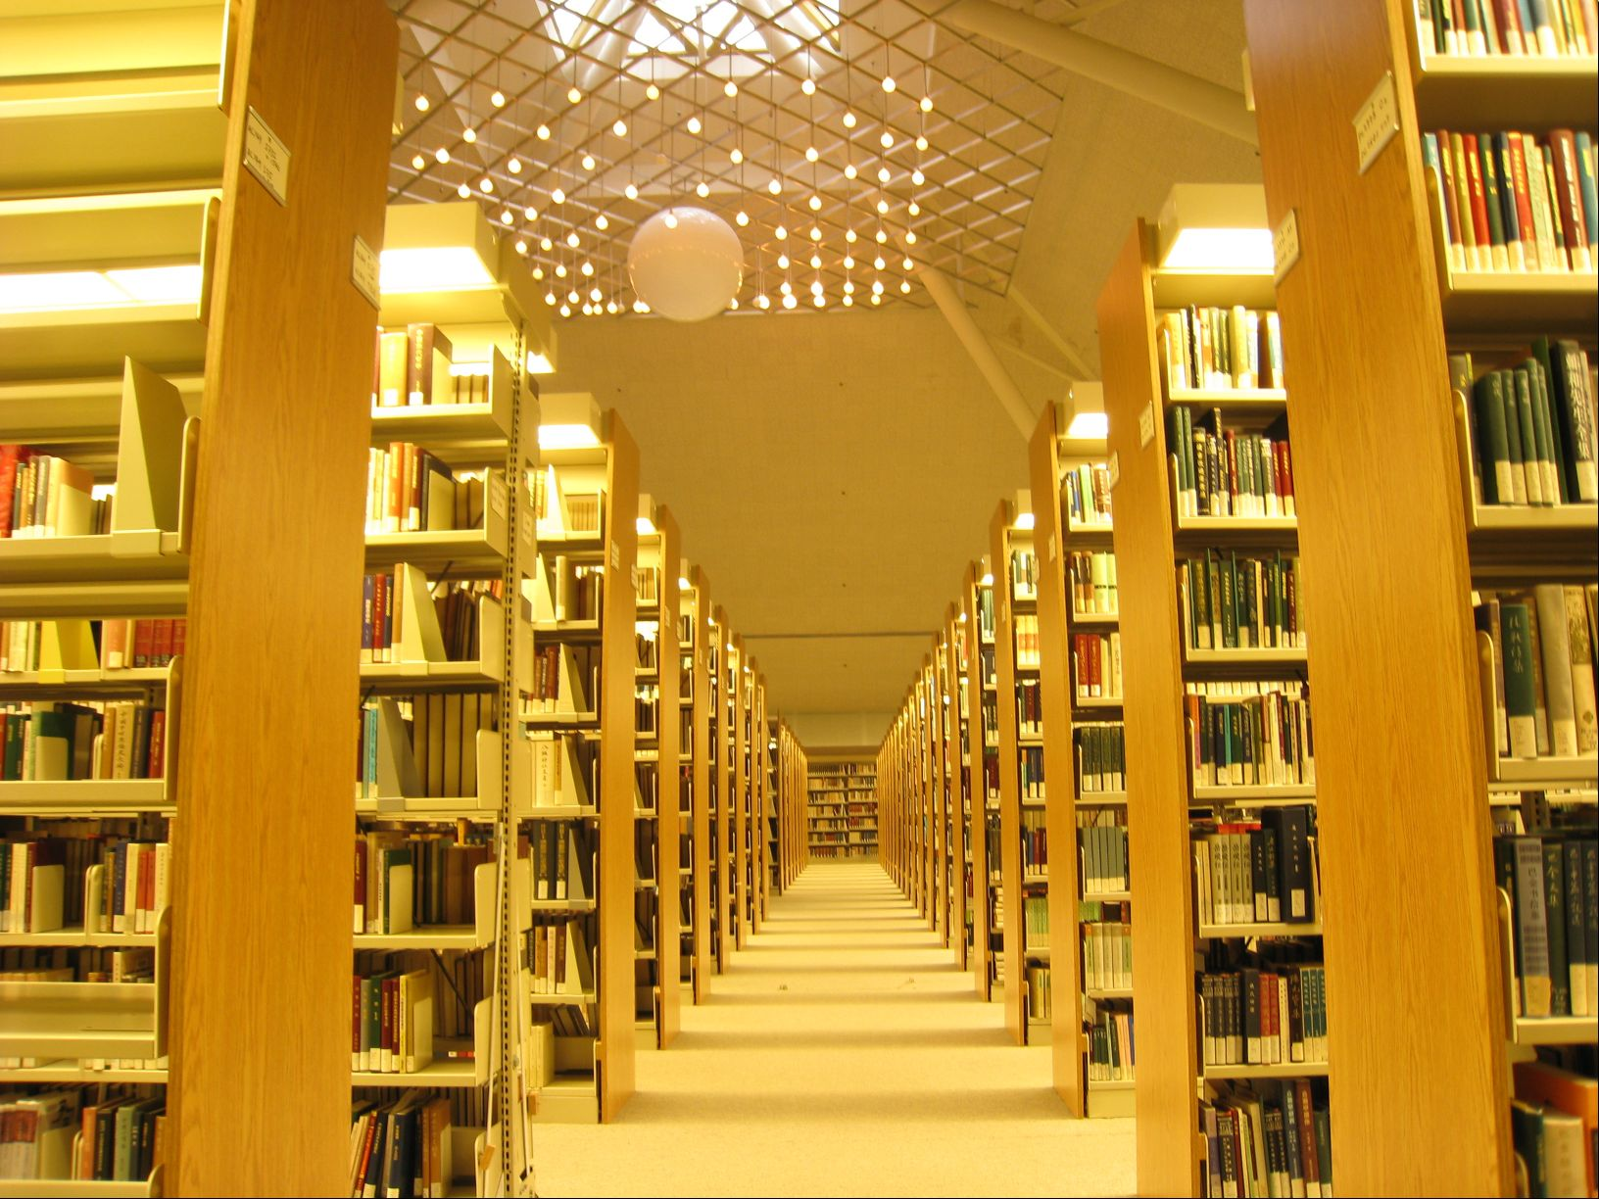
UBC亞洲中心圖書館
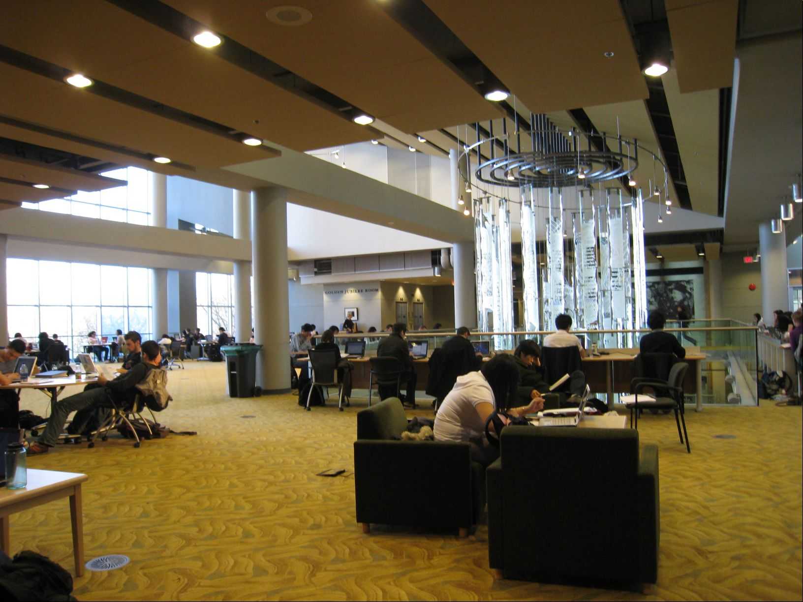
設備新穎寬敞的學生活動中心內，學生正專心讀書。

造型獨特的UBC亞洲中心
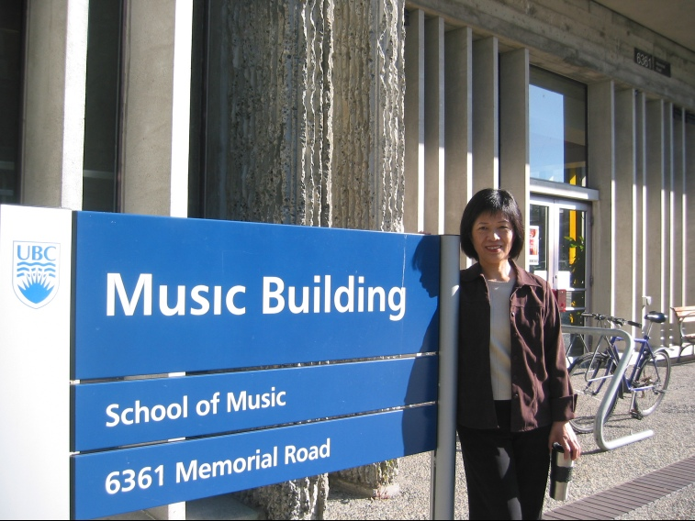
筆者攝於UBC音樂學院正門
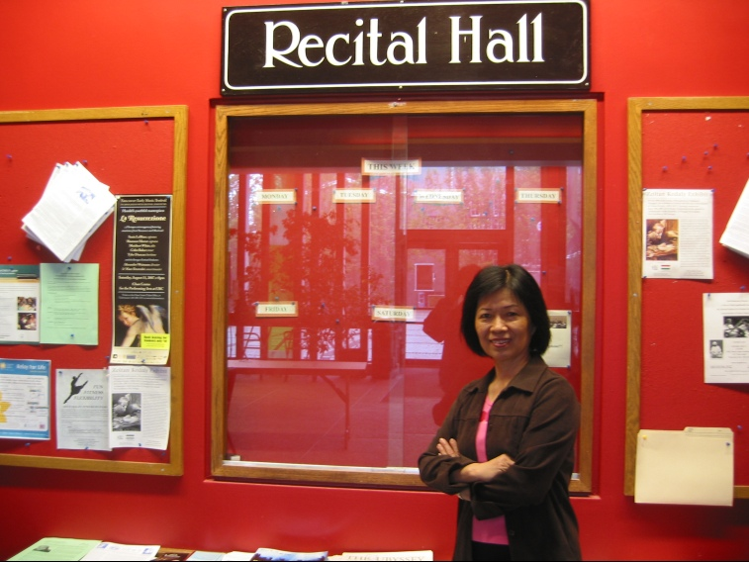
UBC音樂學院演奏廳入口
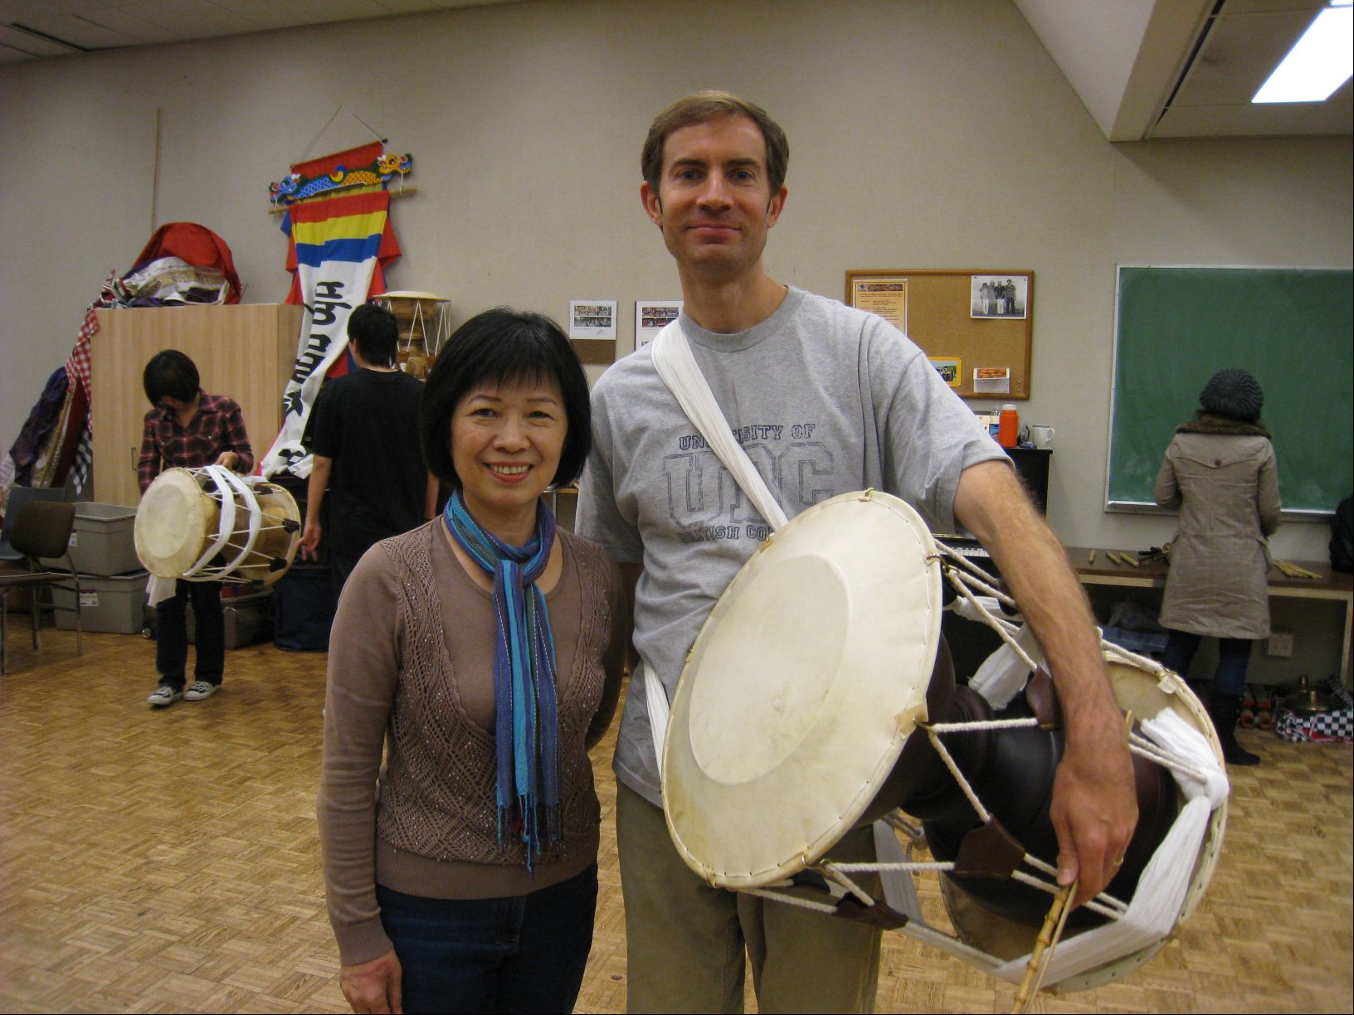
筆者與韓國打擊樂指導教授Nathan Hesselink
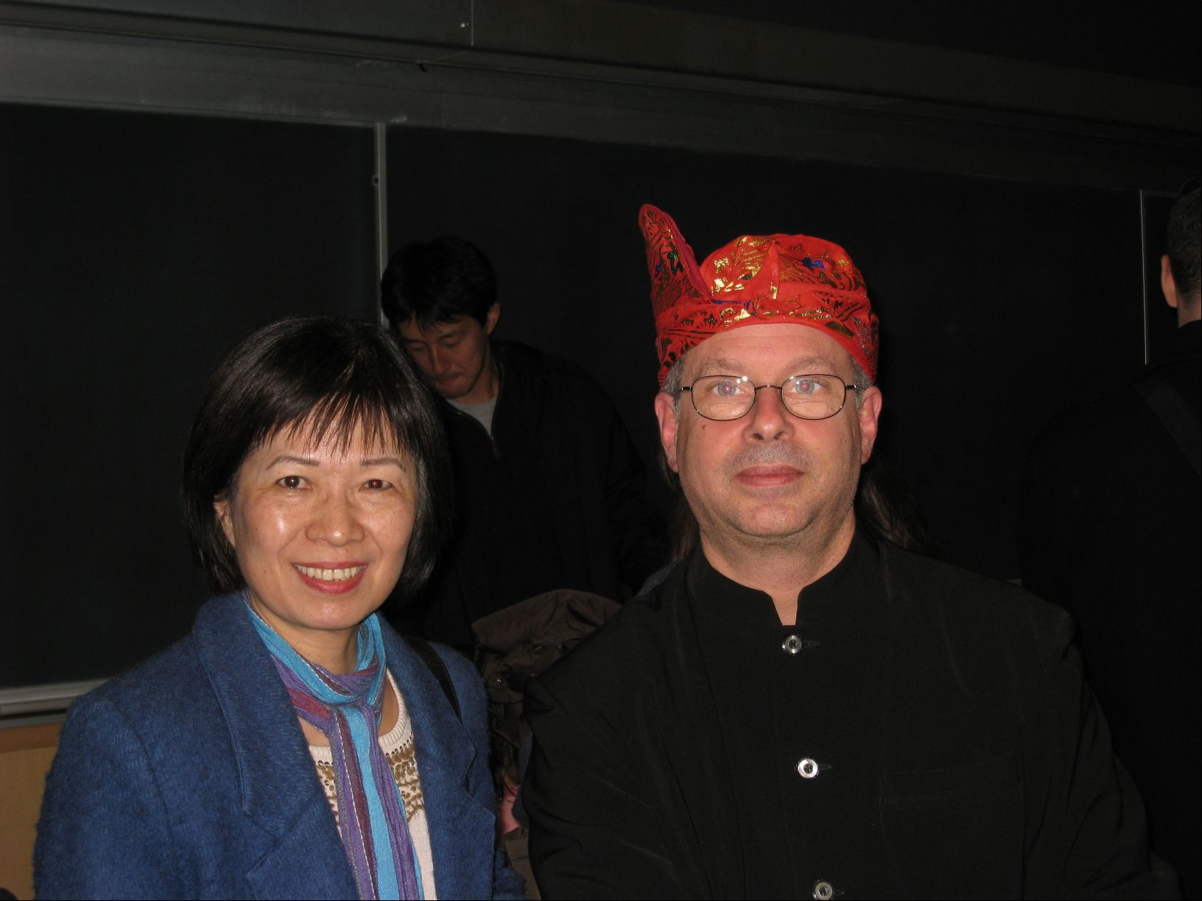
筆者與甘美朗音樂指導教授Michael Tenzer
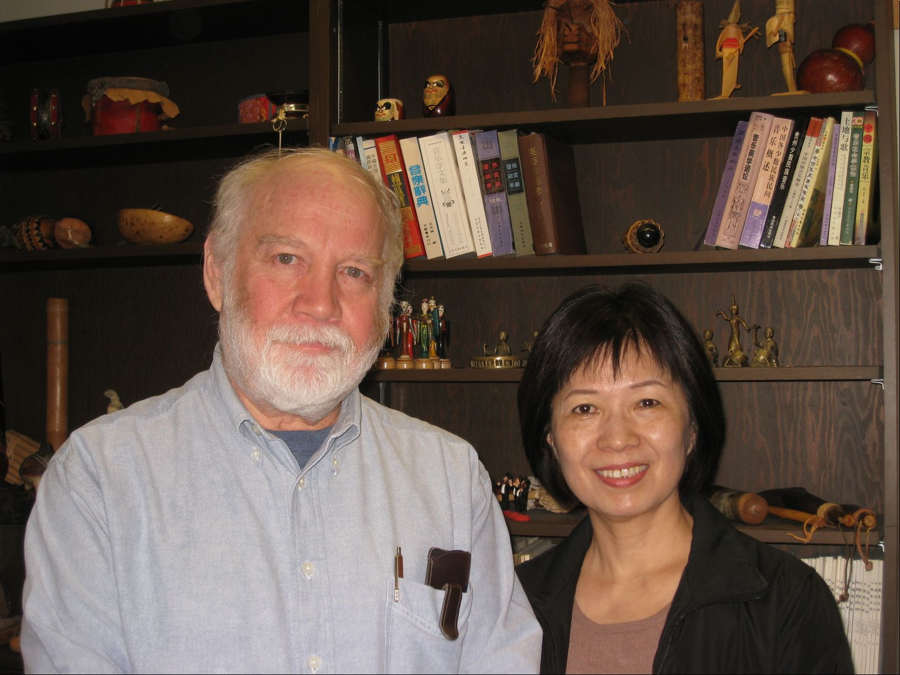
熱愛中國傳統音樂的Alan Thraser教授（目前為UBC中國樂器合奏課指導教授）
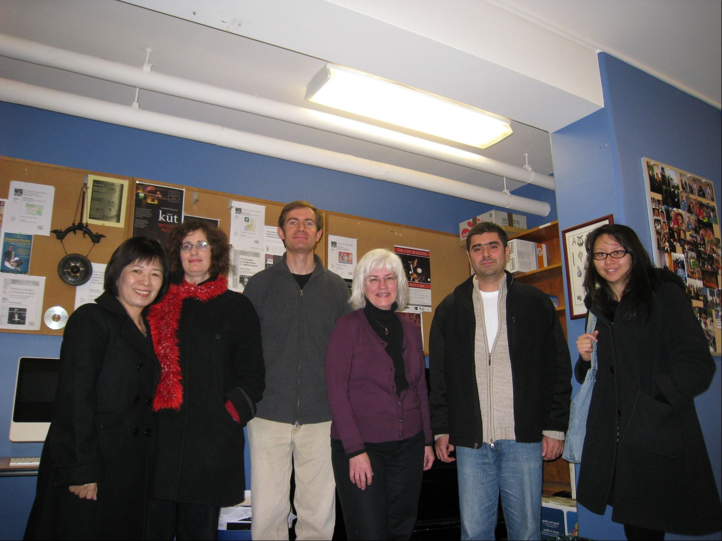
筆者與民族音樂學課程師生合影
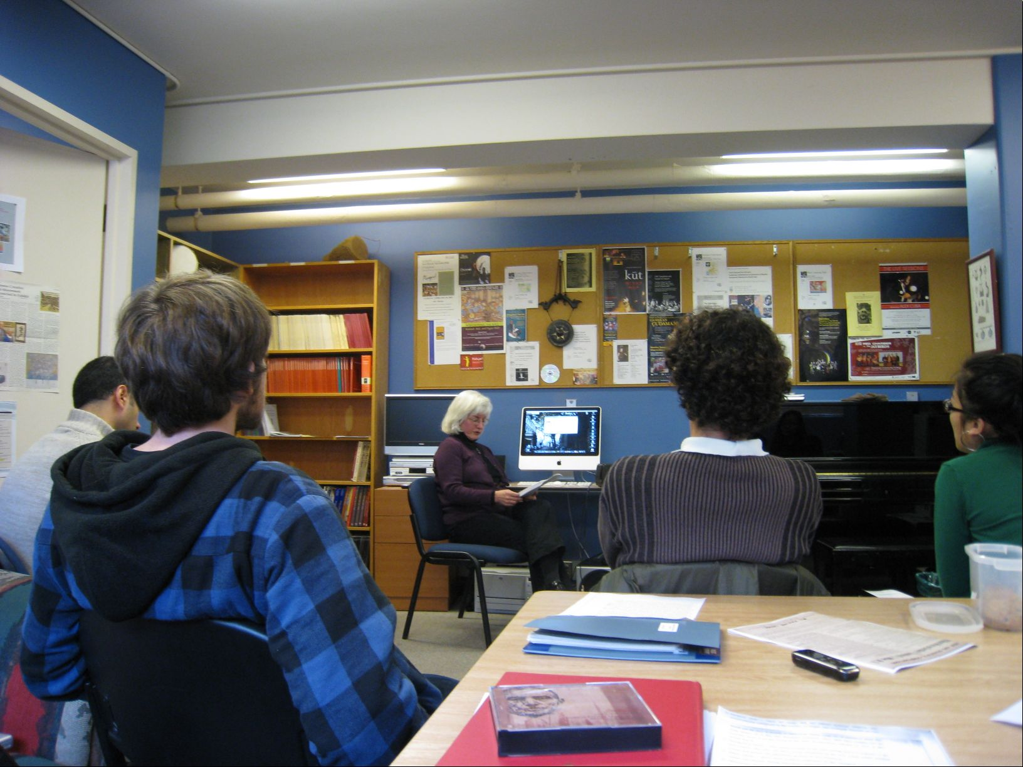
「民族音樂學」上課情形
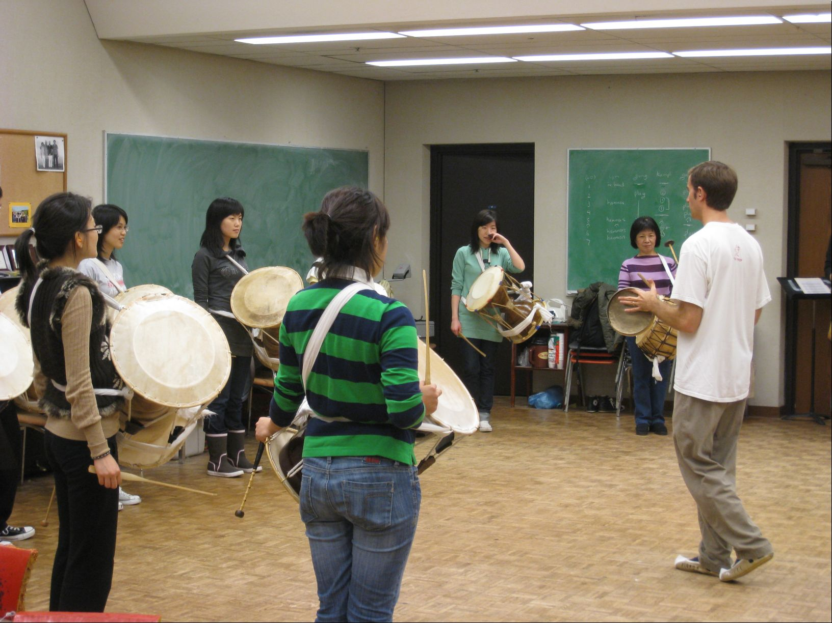
「韓國傳統打擊樂」上課情形
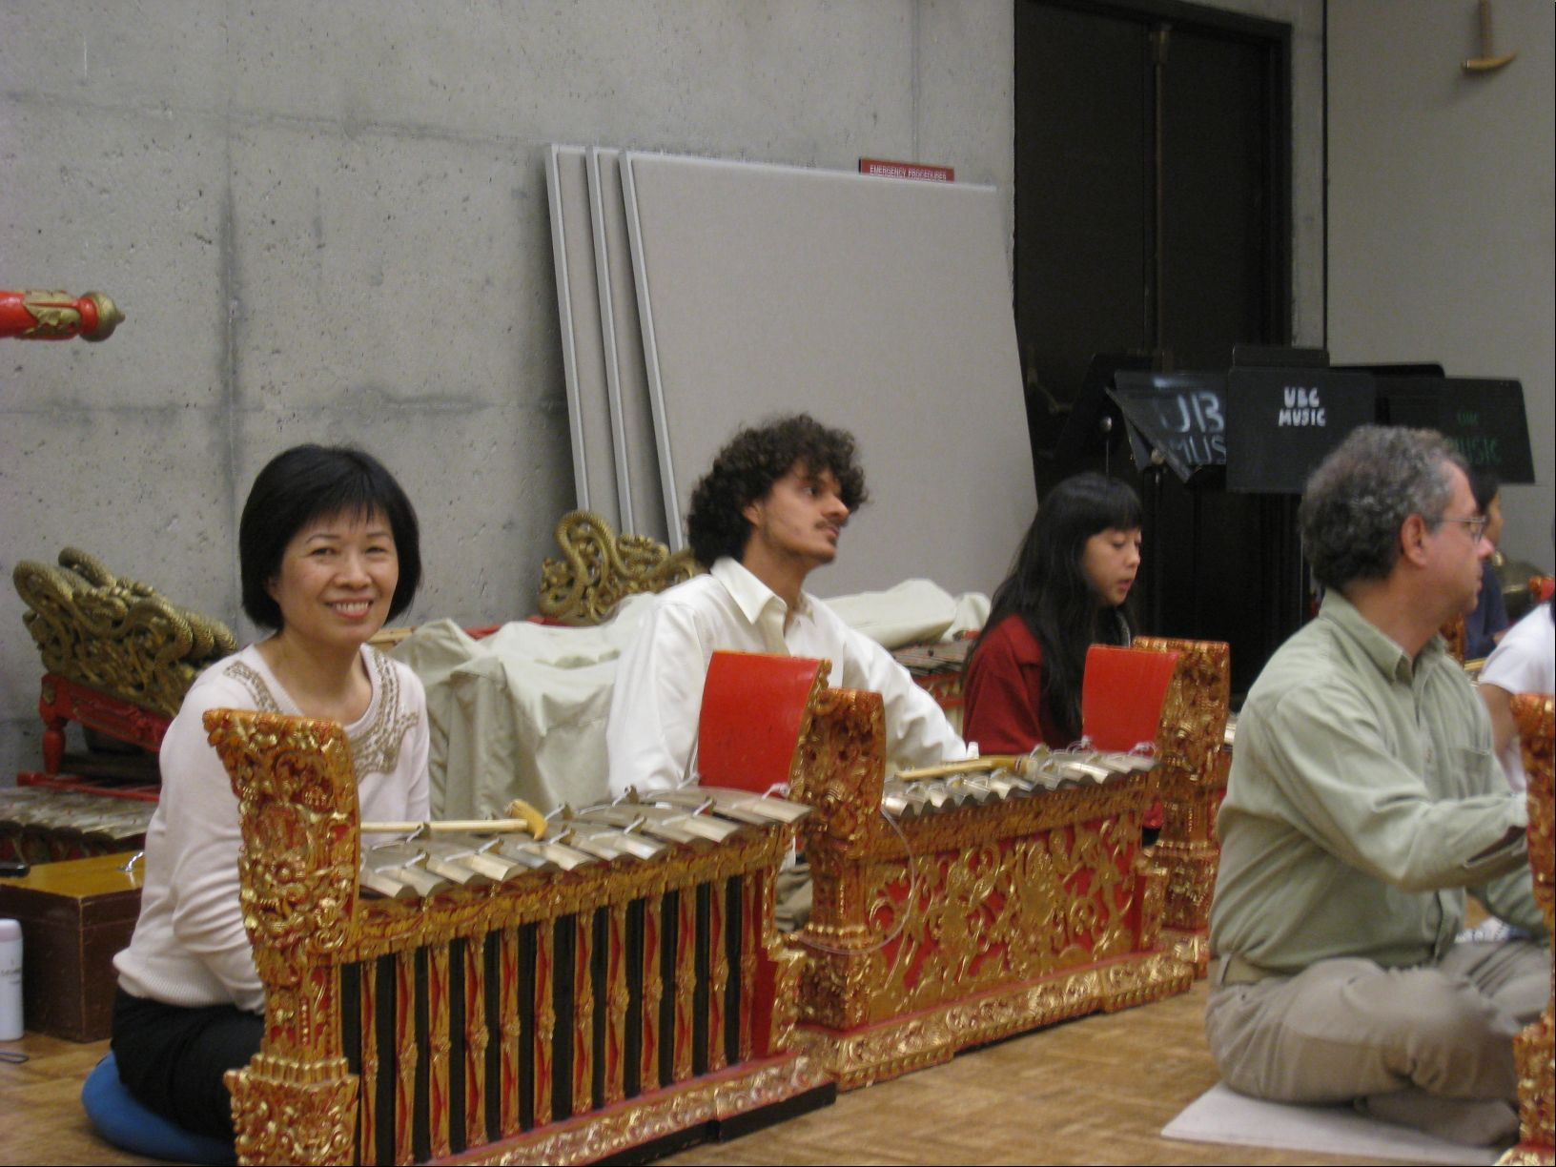
「巴里島甘美朗音樂」上課情形。
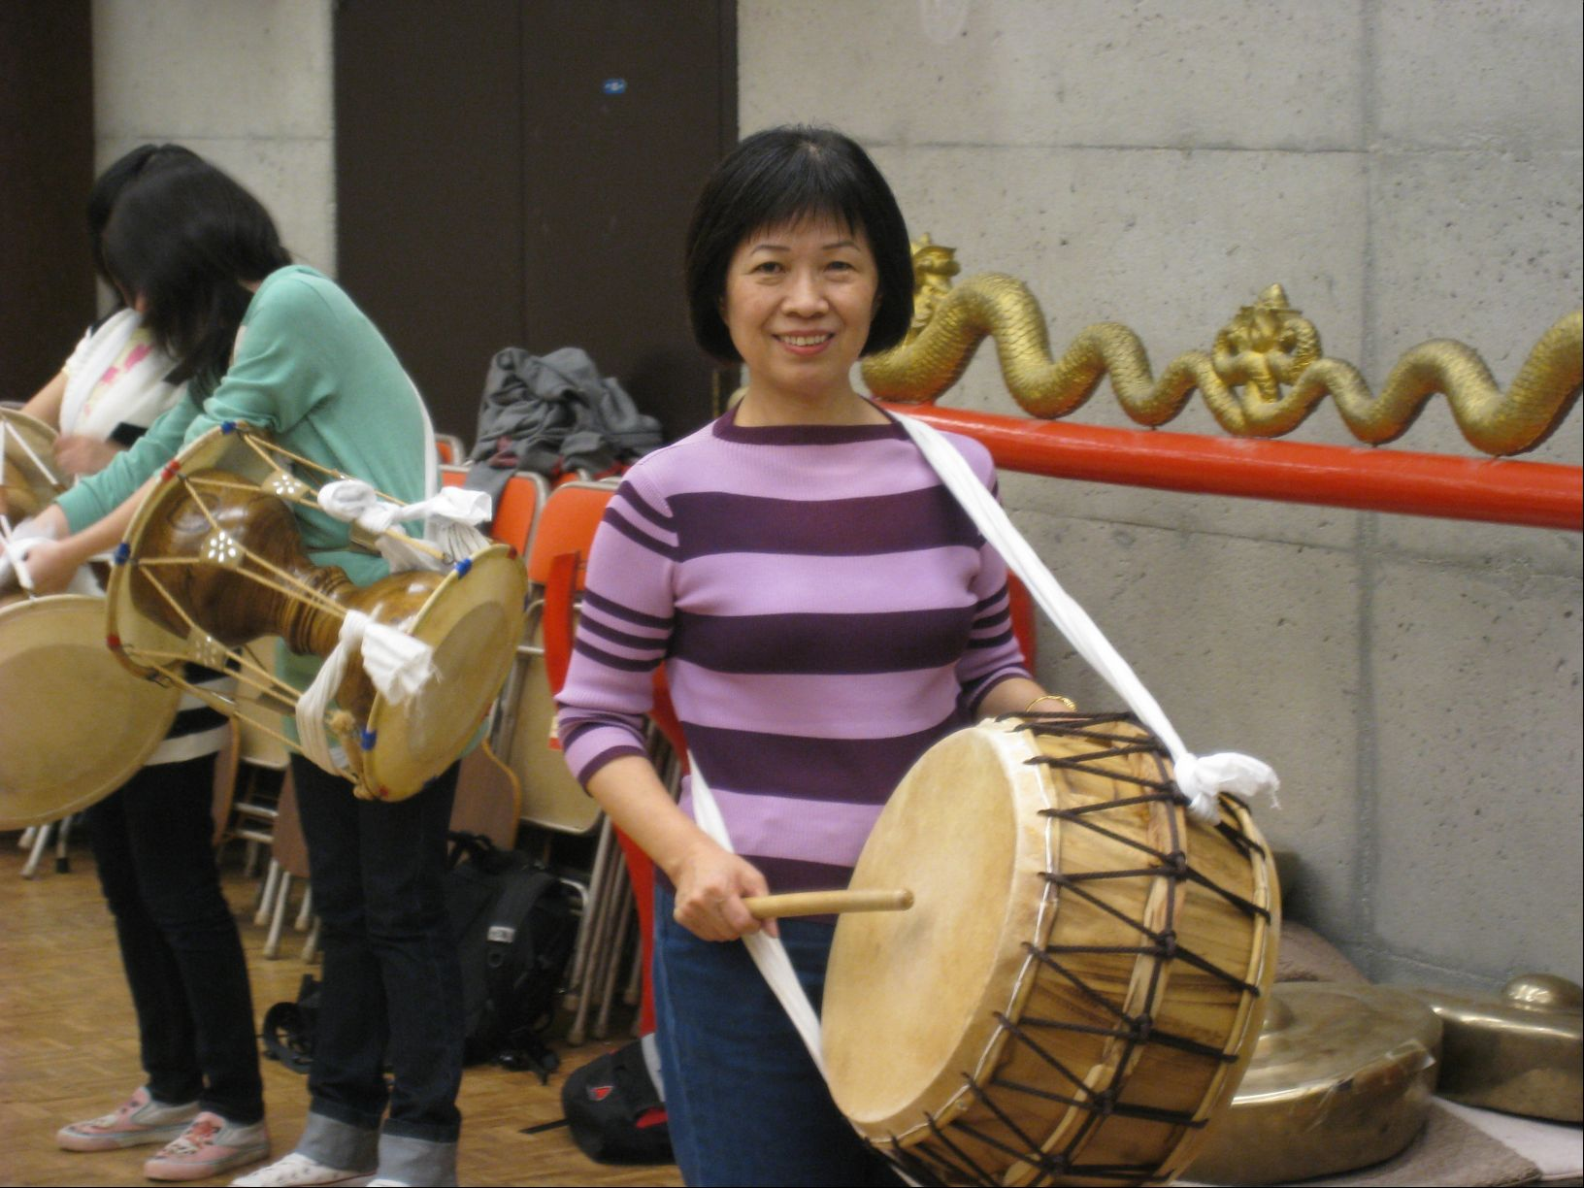
參加韓國打擊樂課程
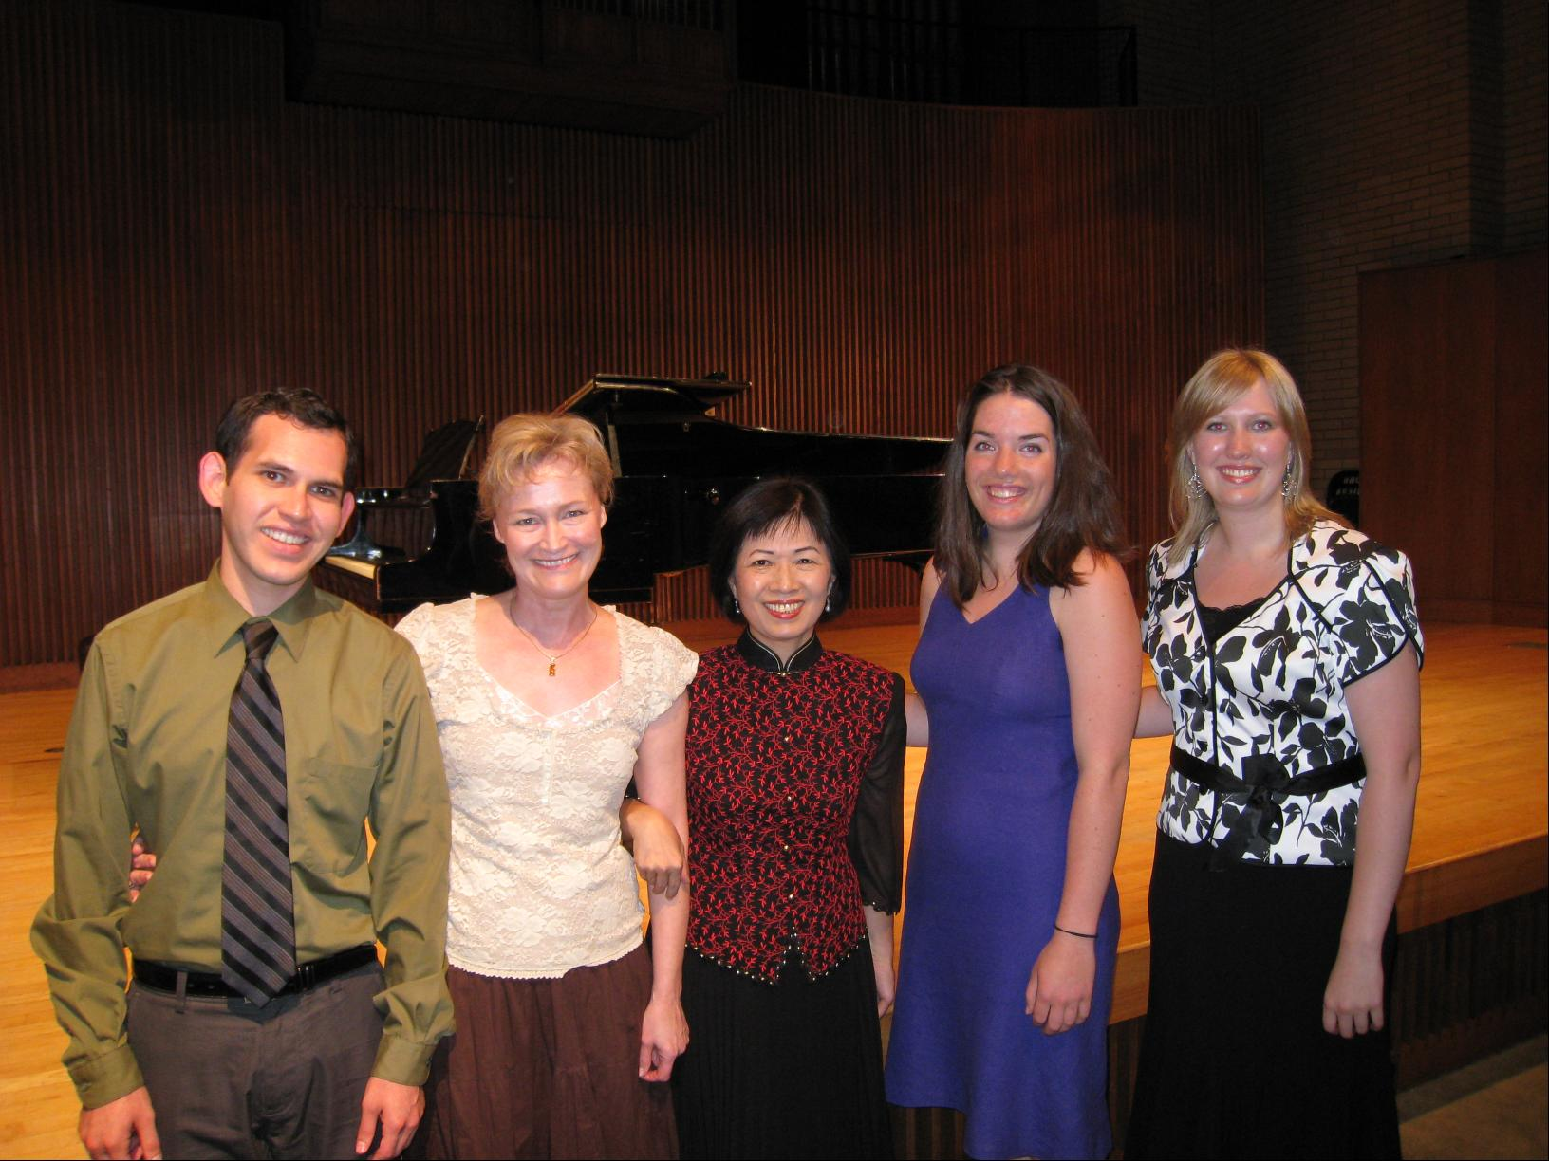
來自不同國家聲樂演唱者，齊聚UBC參加聲樂研習營。

